龙江双成 第二版 2008年11月20日 龙江双成 第三版 2008年11月20日

家居生活小窍门
1 、巧擦水池：1)用百洁巾蘸喝剩的啤酒，擦拭水池内壁，既快又干净;2)将食品保鲜膜握成团，擦拭水池内壁，如果加入洗洁剂，效果会更好。
2、巧洗木耳：用温水泡发木耳约10分钟左右，加入少许淀粉抓洗，木耳中的沙子就很容易被洗去了，然后再用清水将木耳冲洗干净即可。
3、巧洗葡萄：接一盆清水，放入少许面粉，将葡萄放入水中轻轻转动，然后在清水中冲洗，葡萄表皮上的白色农药残留物就被洗干净了。
4、快发香菇：香菇不宜用热水发泡，热水容易使香菇中的营养成分丢失。将香菇放入密封容器内，倒入凉水摇晃2分钟，使香菇充分吸收水分，即可很快使香菇变软，而且不失营养成分。
5、巧去米饭锅底：将适量米酒倒入锅里，以盖住锅底为宜，浸泡2-3分钟即可轻易刮去粘在锅底的米饭。
送温暖上工地
战低温 保安全 保质量

中交哈大指挥部常务副指挥长马新安（右）在分公司经理王世峰（中）的陪同下来我部指导工作。

近来，东北地区气温突降，最低气温在零下15度左右，但在工地工作的二航铁军们却在寒风中感受到了特别的暖意，项目部为在工地施工的员工每人送去了棉大衣。当一线员工们穿上棉大衣后感慨地说：“真是雪中送炭呀！送温暖送到了我们的心坎上了”。
哈大项目部承担着哈大铁路客运专线TJ-3标管段内的运粮河特大桥和简支箱梁的预制等任务。因工期紧，施工任务重，特别是东北地区冬季气温低，给施工带来了极大难度，员工们大多数时间都在户外气温极低的情况下加班加点的抢工程进度，被冻坏、冻伤、感冒的机率很大，项目部领导非常重视员工的身体健康，为在户外工作的员工购置了棉衣、棉帽、棉鞋、保温杯预寒。
项目部领导心系职工，在寒冷的冬天给职工送去一片温暖，使广大职工倍感企业大家庭的温暖，激发了员工的生产积极性，鼓舞了员工的士气，纷纷表示不辜负领导的期望，做好安全生产，努力完成各项施工生产任务，为项目部顺利完成冬季施工，确保年度目标任务做出自己应有的贡献。

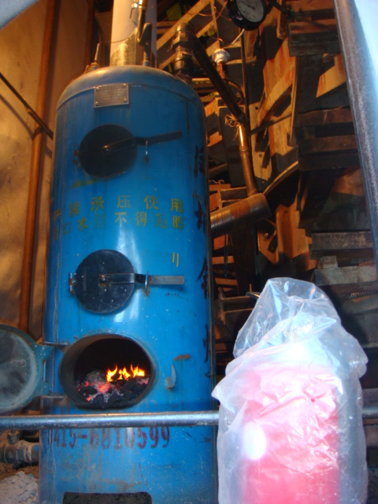

图为常态养护。

图为墩身保温棚内蒸养锅炉。
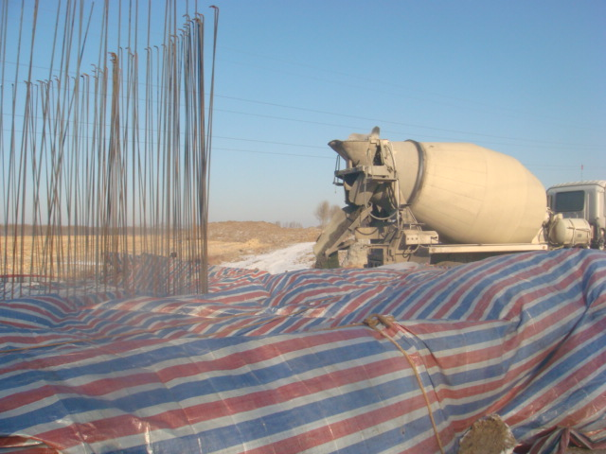

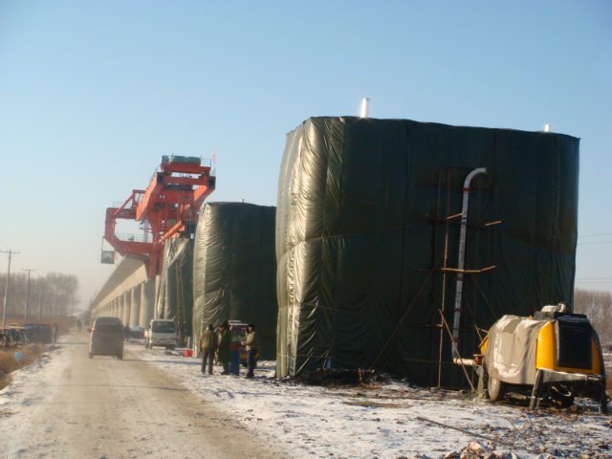

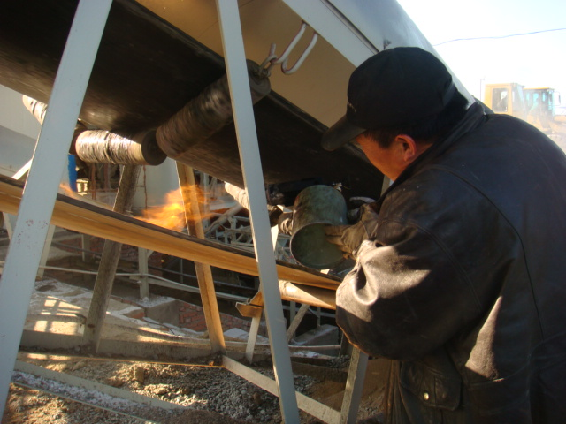

图为受高压线影响的承台墩身严重阻碍了箱梁架设。
图为工作人员用酒精灯为皮带机加热。
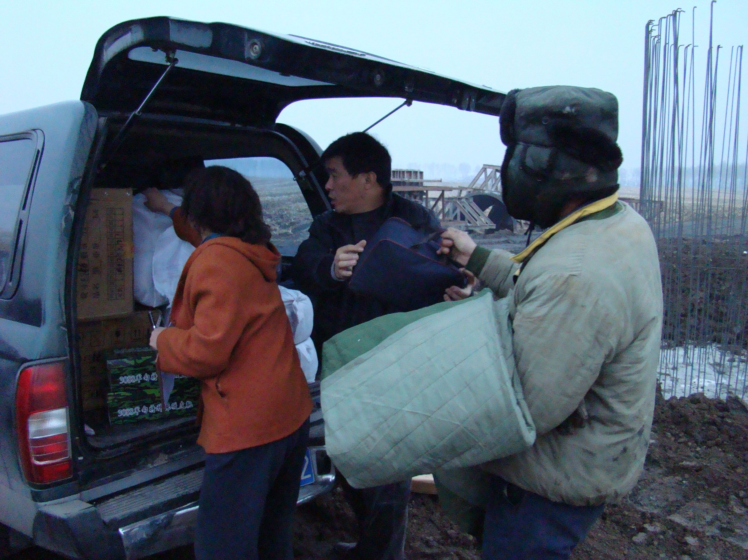

根据哈尔滨天气历史记录，哈大工地在10月中下旬即开始进入霜冻期，11月至来年2月平均气温为零下20多度，极端气温达到零下30度。为保障设备冬休前正常运转，确保梁场和桥区混凝土供应，现依据有关技术标准及要求，结合工地的实际情况制定本保护措施，以确保冬季设备的安全、正常运转。
天气寒冷将导致搅拌站料仓沙石料结冰固结成块，管路系统、汽缸冻结，电磁阀、计量秤失灵。为保障设备正常运转，生产正常进行，在设备部周部长的带领下，我部经反复比较、研究各种升温办法，最终决定采用锅炉蒸汽供暖，以提升料仓周围温度。
加工材料采用废旧的ø90壁厚3mm的无缝钢管和ø50的细钢管，具体办法是在配料仓底部铺设一路主管道，主管道分三组散热管，

哈大铁路客运专线一分部工地小报 投稿邮箱：xiaoyu995@sina.con QQ:840364548

每组三根ø90壁厚3mm的无缝钢管，共计九根，九路主管道之间用ø50的细钢管焊接、连通，然后由锅炉房引出的 190度左右的蒸汽经主管道后由气压推动分散于数根细管道，这样料仓底部多方位散热，增加了散热面，温度将迅速提升。料仓外部采用废旧的箱梁蒸氧棚帆布包裹、封严，以避免蒸汽外漏、热量流失。我们设计一个料仓采用一台4吨蒸汽锅炉循环蒸汽加温取暖，并且
蒸汽经料仓循环完毕后，可由出气管道将剩余蒸汽接入搅拌站供水箱再次使用，这样多余的蒸汽可以重复利用，节省了能源。
除此之外，还可以在蒸汽管道上联接一个气阀，接上橡胶管、打开气阀后，就可以喷散出大量高温蒸汽。如若冬季部分机动车辆天冷不好启动，可将橡胶管散出的热气用于发动机机体加温，这样不仅比以往采用的喷灯加热效果好，还可以避免火
焰加热对机体、油管的灼伤，防止机体各零部件老化、引起火灾。
搅拌站配料仓经过蒸汽加温防护后，设备各部件（主要是电磁阀及汽缸）可正常运转，料仓内的沙石也不会凝结，即使外部温度低于零下十度，料仓内部也可维持五度以上的温度，这样搅拌站就可以维持正常的混凝土供应，这对整个项目部抢工期、抢生产都将有重大意义。
（刘晓晓）
图为后勤工作人员正在为奋战在一线的员工发放棉衣棉裤。
搅拌站冬季施工强制保护措施

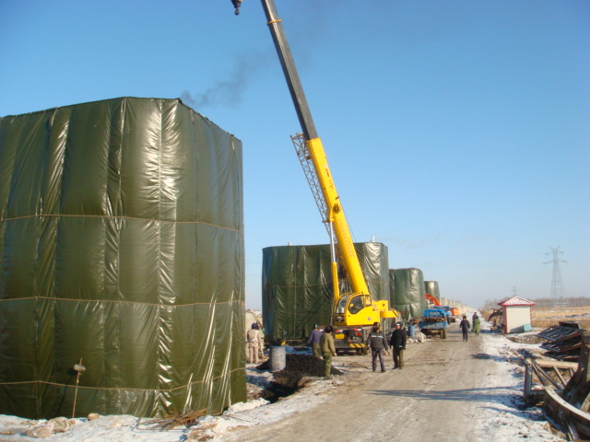

图为现场墩身养护。
图为料仓保温，有专门人员负责看守。

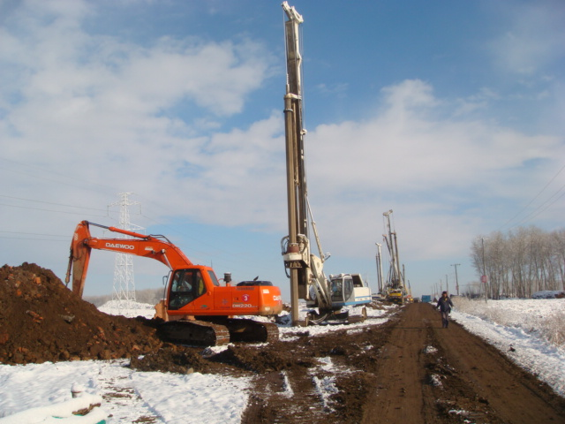
图为桩基施工一瞥。
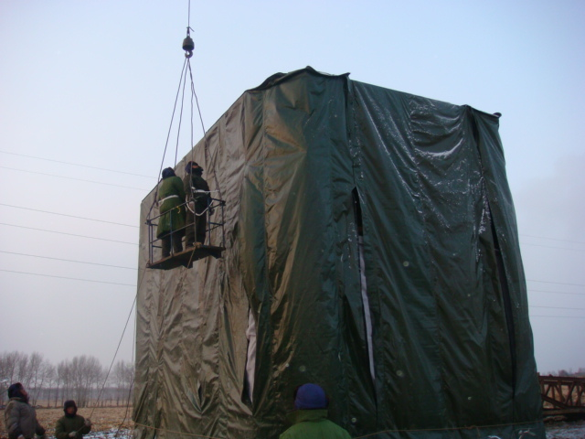
图为工作人员悬吊在空中为墩身模板“穿棉衣”。
